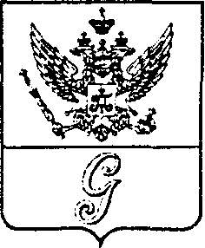
СОВЕТ ДЕПУТАТОВ МУНИЦИПАЛЬНОГО ОБРАЗОВАНИЯ
«ГОРОД ГАТЧИНА»
ГАТЧИНСКОГО МУНИЦИПАЛЬНОГО РАЙОНА
ТРЕТЬЕГО СОЗЫВА

РЕШЕНИЕ
от 22 февраля 2017 года № 7

О внесении изменений в решение совета депутатов МО «Город Гатчина» от 27.12.2016 № 76 «Об утверждении прогнозного плана (программы) приватизации имущества МО «Город Гатчина» на 2017 год»

В соответствии с Федеральным законом от 21.12.2001 № 178-ФЗ «О приватизации государственного и муниципального имущества», Федеральным законом от 06.10.2003 года № 131-ФЗ «Об общих принципах организации местного самоуправления в Российской Федерации», Уставом МО «Город Гатчина», совет депутатов МО «Город Гатчина»

Р Е Ш И Л:

- Внести изменения в приложение к решению совета депутатов МО «Город Гатчина» от 27.12.2016 № 76 «Об утверждении прогнозного плана (программы) приватизации имущества МО «Город Гатчина» на 2017 год» дополнив пунктами 2 и 3 следующего содержания:
«2. Одноэтажное нежилое строение, площадь 27,6 кв.м., инв. № 1579, лит.Б, кадастровый номер 47:25:0102012:57, расположенное по адресу: Ленинградская область, Гатчинский район, г. Гатчина, ул. Чкалова д.22.»;
«3. Муниципальное унитарное предприятие Жилищно-коммунальное хозяйство г. Гатчины ИНН 4705001297».
2. Настоящее решение вступает в силу со дня официального опубликования.

Глава МО «Город Гатчина» -
Председатель совета депутатов
МО «Город Гатчина» В.А. Филоненко

